**Título**: “FootFlex”

**Participantes**:

|  |  |
| --- | --- |
| Nome | Número |
| Pedro Monteiro | 50037086 |
| Miguel Ramos | 50038155 |

**Enquadramento**

Esta ideia apareceu por necessidade própria. O aparecimento de várias plataformas online de grande sucesso como a Netflix e a HBO, fez-nos pensar numa nova plataforma. A facilidade de acesso e o custo não muito elevado que caracterizam estas plataformas são exatamente as características que faltam no mundo atual da transmissão de desporto. Hoje em dia para ser possível visualizar todos os jogos do nosso clube favorito temos que ser assinantes de diversos canais diferentes e com um peso grande nas nossas carteiras. Se, hipoteticamente, o nosso clube preferido for o SL Benfica e quisermos assistir aos jogos da Champions League, seria preciso sermos assinante dos seguintes canais:

* + Sport TV;
  + Benfica TV;
  + Eleven Sports.

Acreditamos que uma abordagem nova e tecnológica possa solucionar este problema de forma a oferecer uma maior facilidade de acesso, a um menor custo, para as pessoas que querem ver desporto. Iríamos disponibilizar jogos de três modalidades diferentes, sendo elas futebol, basquetebol e hóquei no gelo. O nosso website terá três tipos de subscrição com diferentes preços para que se adequem á preferência de cada cliente. Na página inicial, serão mostrados os mais recentes resultados e um menu à esquerda permitirá o acesso aos jogos (ao vivo ou agendados). Além disto, será possível ver os locais de venda de ingressos mais próximos do cliente para os jogos em que o cliente estiver interessado.

Informações pertinentes ao contexto do projeto:

* + "*(..) quem quiser ter acesso a conteúdos da Liga Portuguesa, Taça de Portugal e Taça da Liga, bem como de futebol internacional, como as ligas inglesa, italiana e ainda a Liga Europa, terá de subscrever também a Sport TV, cuja mensalidade começa nos 23,99 €. E mesmo assim não chega. Quem quiser assistir aos jogos do Benfica em casa para o campeonato terá de assinar ainda a BTV, que custa 9,90 euros por mês. Somando à mensalidade da Eleven Sports e da Sport TV, fica tudo em 43,88 euros.*” [1]
  + “*Parece que, neste momento, para ter acesso a todos os jogos, é preciso pagar mais ou menos 50 euros por mês, ou seja, 600 euros por ano. Há o campeonato inglês, que é o melhor do mundo. O espanhol, que é o segundo melhor. O italiano, onde joga Cristiano Ronaldo. O francês, que tem Leonardo Jardim. Entretanto, Paulo Sousa e Vítor Pereira estão na China. E ainda falta a Liga dos Campeões, claro.*” [2]

Referências a outros produtos semelhantes:

* + FirstRow;
  + Arenavision;
  + Btv.sports.club.

Todos estes websites acima referidos são utilizados para streaming de jogos em direto. A diferença de estas para a nossa proposta está na facilidade de acesso e, também, na legalidade dos mesmos. Para podermos ver um jogo em qualquer destes websites somos sujeitos a dezenas de anúncios que dificultam e muito a tarefa de ver o jogo. Para concluir, nenhum destes websites é legal pois estes websites funcionam através do streaming de canais que são na maioria dos casos pagos. Em alternativa, o nosso website transmitia mesmo os jogos através da aquisição dos direitos.

**Cenário Principal:**

Assumindo que o utilizador já se encontra com o login efetuado e com uma subscrição escolhida, o utilizador está na home page e seleciona no menu a opção “Live”. Na nova página, terá uma lista de jogos a decorrer no momento dependendo do pacote escolhido anteriormente. Ao clicar num dos jogos abrirá uma nova janela com a exibição do jogo ao vivo.

**Cenários Secundários:**

Assumindo que o utilizador já se encontra com o login efetuado e com uma subscrição escolhida, na home page tem acesso aos mais recentes resultados. Consoante a subscrição escolhida, o utilizador terá acesso a diferentes conteúdos no menu que está presente no lado esquerdo da tela. Por exemplo, se o utilizador escolher a subscrição “Sports” terá acesso a todas as ligas de um determinado desporto à sua escolha. Ao escolher uma das ligas terá à sua disposição, numa nova página, os jogos agendados e os jogos já realizados em formato de tabela. Na tabela dos jogos agendados está disponível a opção de “Buy Ticket” através de um botão. Ao clicar, abrirá uma nova janela onde será representado o caminho mais curto entre a sua localização e local de venda mais próximo.

Para um mais fácil acesso, o utilizador pode aceder aos “My clubs” (presente no menu) onde poderá adicionar os clubes que pretende seguir mais de perto através de uma search bar. Apenas os jogos agendados e já realizados desses clubes aparecerão nesta página.

**Requisitos e calendário de implementação:** (em anexo)

**Mockups**: (em anexo)

**Modelo de domínio:**

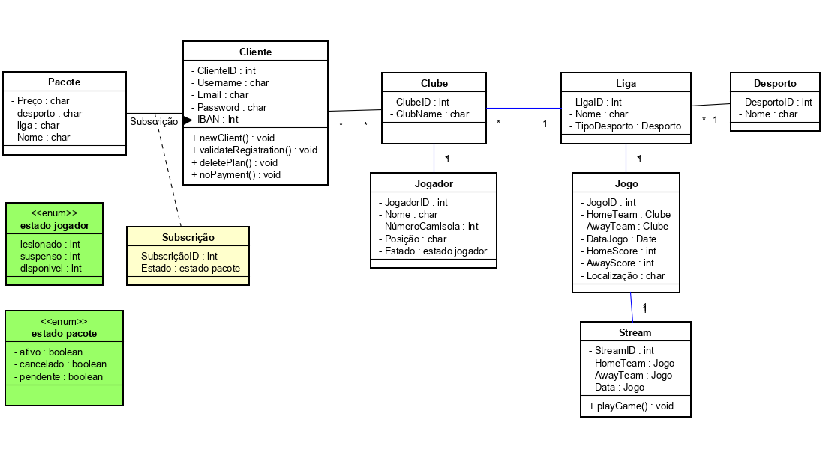

**Diagrama de blocos:**

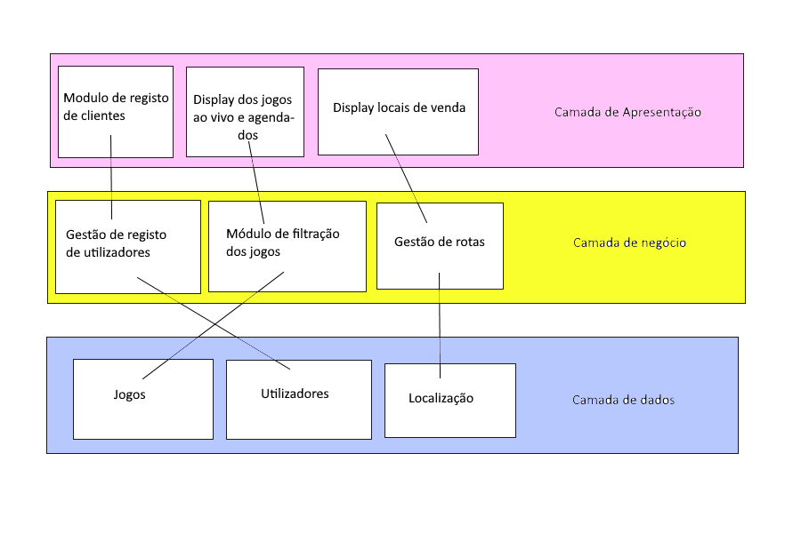

**Referências**:

[1] Sapo Desporto, sem autor expresso(2018). *Gostar de ver futebol na televisão fica caro: 525 euros ao ano*. Acedido em: 03/10/2019, em: https://desporto.sapo.pt/futebol/primeira-liga/artigos/gostar-de-ver-futebol-na-televisao-fica-caro-525-euros-ao-ano .

[2] Visão, Pereira, Ricardo Araújo (2018). *Ver futebol: um desporto raro*. Acedido em: 03/10/2019, em: <http://visao.sapo.pt/opiniao/ricardo-araujo-pereira/2018-08-23-Ver-futebol-um-desporto-caro>.